**Χρωματίζω 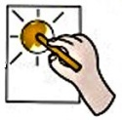 ότι ξεκινά από** **μπ**

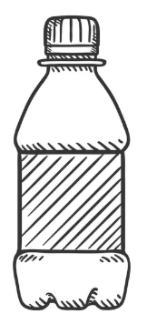 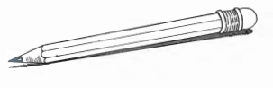 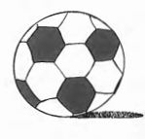

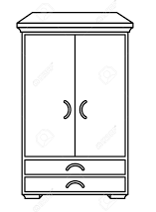 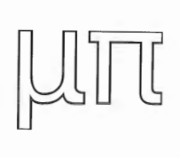 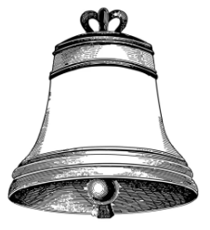

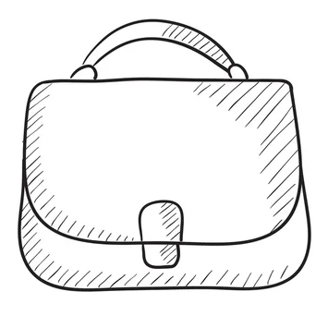 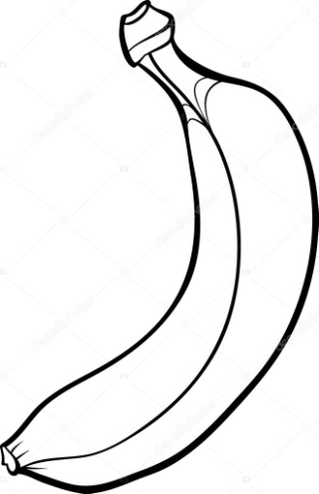

**Κυκλώνω 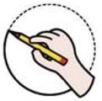 όλα τα** **μπ**

μπ ντ πμ μι κπ μπ νπ μλ

χπ μπ μο απ μπ ντ στ μπ

τμ τζ μπ μη οπ μπ πμ ρπ

**Οι συλλαβές του μπ**

**ο**

**υ**

**ου**

**α**

**ε**

**ι**

**η**

**Διαλέγω και γράφω τη σωστή συλλαβή**

μπου

μπε

μπα

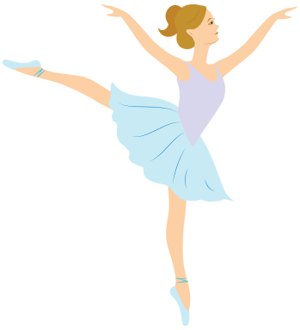

μπω

μπε

μπο

_ _ _ λαρίνα κολυ _ _ _

μπα

μπε

μπο

μπη

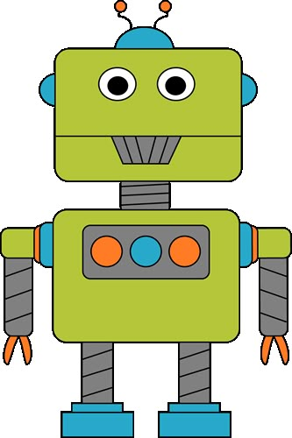 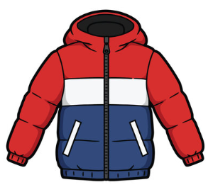

μπο

μπου

ρο _ _ _ τα _ _ _ _ φάν

μπε

μπο

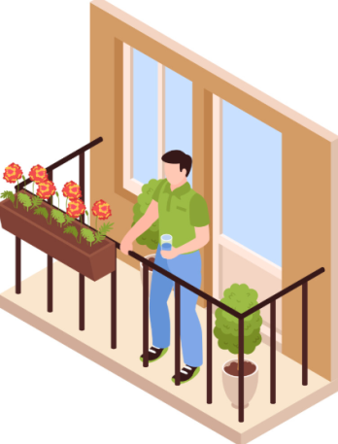 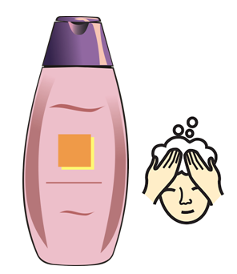

μπα

μπου

μπο

μπα

_ _ _ λκόνι σα _ _ _ _ άν

**Διαβάζω  και αντιστοιχώ 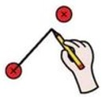 στη σωστή εικόνα.**

Ο **μπ**α**μπ**άς αγόρασε στον **Μπ**ά**μπ**η ένα **μπ**λε ποδήλατο. 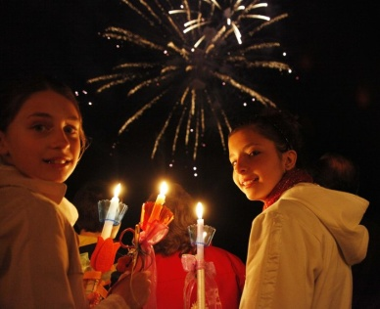

Η Μαρία και η μαμά έκαναν **μπ**ισκότα από **μπ**ανάνα. 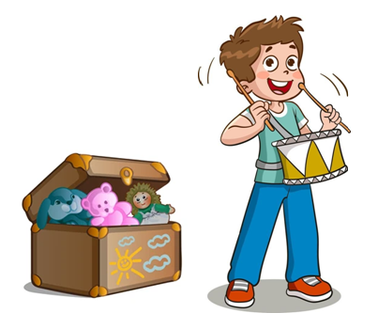

Η Νίκη και η Άννα κρατούν λα**μπ**άδες για την Ανάσταση. 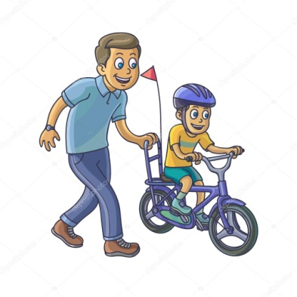

Ο Άρης βρήκε στο **μπ**αούλο ένα παλιό τύ**μπ**ανο. 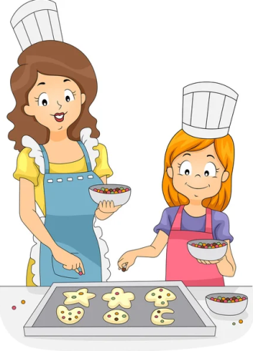

**Διαβάζω  τις λέξεις και ενώνω  με τη σωστή εικόνα.**

**μπ**άλα • • 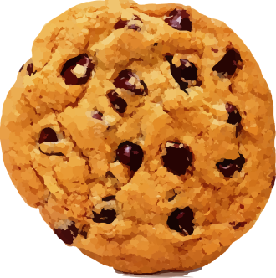

κου**μπ**ί • •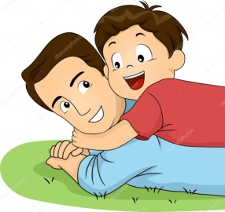

κου**μπ**αράς • • 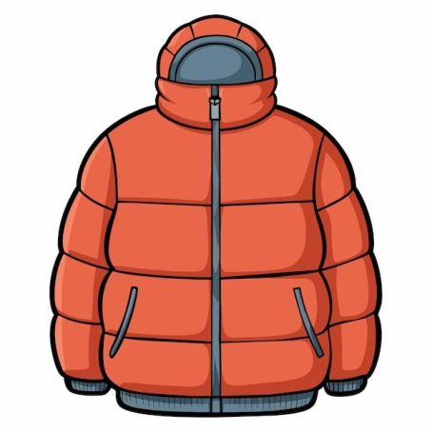

**μπ**α**μπ**άς • • 

**μπ**ισκότο • • 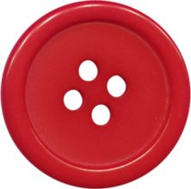

**μπ**ουφάν • • 